Hipocampo dorsal e o componente espacial da memória social: implicações para o reconhecimento social

FOLHA DE ROSTO

AGRADECIMENTOS

RESUMO

ABSTRACT

INTRODUÇÃO

A MEMÓRIA COMO O ARCABOUÇO DO TEMPO E ESPAÇO SUBJETIVOS

O processo de aprendizagem e percepção de si, do outro e do mundo ao redor é um fenômeno que está ligado ao mesmo tempo a eventos passados, experiências presentes e eventualmente às mudanças de comportamentos futuros (Dudai, 2002; Fivush & Grysman, 2023; Kandel et al., 2021). A memória, nesse sentido, é o arcabouço que sustenta a construção do tempo e do espaço subjetivos, permitindo que os indivíduos naveguem por suas experiências e compreendam sua identidade ao longo do tempo.
É importante notar que a taxonomia da memória vem sido atualizada e refinada ao longo de vários anos, sendo Endel Tulving um dos principais contribuintes para a compreensão das diferentes categorias de memória. Tulving propôs que a memória é dividida em memória episódica, semântica e procedural (Tulving, 1992).
A memória semântica é descrita por Tulving como a memória de fatos e conhecimentos gerais sobre o mundo, que não estão ligados a experiências pessoais específicas e que está disponível para o uso consciente, sendo a forma de permitir que indivíduos acumulem e utilizem as informações adquiridas ao longo do tempo, construir uma representação mental e operar em situações, objetos e relações entre tais mesmo na ausência de estímulos externos (Tulving, 1992).

Por outro lado, a memória episódica refere-se à capacidade de recordar eventos específicos e experiências individuais do passado, incluindo o contexto temporal e espacial em que ocorreram (Sugar & Moser, 2019). Em contraste ao que é estabelecido na memória semântica, além de armazenar informações conceituais e suas relações entre si, a memória episódica envolve a recordação de detalhes contextuais e a capacidade de "viajar no tempo mentalmente" para reviver experiências passadas (Eichenbaum, 2017; Sugar & Moser, 2019; Tulving, 1992). Em particular, permite ao indivíduo reviver mentalmente eventos específicos no tempo e no espaço, contribuindo para a sensação de continuidade do self e para a organização narrativa da identidade individual (Addis, 2020; Tulving, 2002).
Esse aspecto da memória é fundamental para comportamentos que, em última instância, se tornam a base para indivíduos que constroem narrativas que incluem a participação de indivíduos da mesma espécie em interações intraespecíficas, como por exemplo relações de hierarquia social vista em diversos animais sociais como peixes, aves e mamíferos (Chase et al., 2002). Assim, dimensão autobiográfica da memória não se restringe ao domínio individual: ela também fornece a base cognitiva para o comportamento social.
A capacidade de lembrar eventos passados e suas consequências permite que os indivíduos aprendam com suas experiências, ajustem seus comportamentos e tomem decisões informadas no presente e no futuro (Dudai, 2002). Isso constitui um papel importante não apenas para a construção do tempo e do espaço subjetivos, mas também para a adaptação e sobrevivência dos indivíduos em seus ambientes sociais e físicos já que, para animais que vivem em sociedades ou grupos, a capacidade de lembrar e reconhecer diferentes indivíduos conspecíficos é crucial para exibir o comportamento social apropriado, como agressão, evitação, comportamento cooperativo e até mesmo comportamento de acasalamento (Okuyama, 2018).
A memória episódica, ao permitir que o indivíduo reviva mentalmente experiências passadas, fornece os alicerces para a construção do conjunto de lembranças que formam a narrativa individual e sustentam a continuidade do self (Conway & Pleydell-Pearce, 2000; Tulving, 2002; Wu et al., 2023). Essa capacidade de situar-se no tempo e no espaço subjetivos não apenas organiza a identidade individual, mas também serve de base para compreender e antecipar o comportamento de outros. Em outras palavras, recordar-se de experiências pessoais fornece o material cognitivo a partir do qual os indivíduos inferem intenções, emoções e padrões de ação em contextos sociais.
Nesse sentido, a memória autobiográfica funciona como um elo entre o domínio individual e o social. A evocação de eventos passados que envolvem as interações sociais permite reconhecer regularidades e ajustar respostas comportamentais a diferentes contextos. Essa integração entre memória individual e representação social é observada em múltiplas espécies sociais, sugerindo que a recordação de experiências relacionais é uma ferramenta adaptativa para a navegação em ambientes interativos e hierarquicamente estruturados (Chase et al., 2002; Okuyama, 2018).
Assim, a memória social emerge como uma extensão e especialização da memória autobiográfica, integrando lembranças individuais a contextos coletivos e possibilitando comportamentos socialmente adequados. Essa interdependência entre memória, identidade e interação social revela que a construção do self é, simultaneamente, um processo individual e intersubjetivo. A capacidade de recordar, interpretar e projetar experiências compartilhadas sustenta não apenas a coesão interna do sujeito, mas também sua inserção dinâmica em redes sociais complexas (Dunbar, 2009; Lunardi et al., 2021; Rubin, 2005; Tost et al., 2015; Tulving, 1992).
A memória social, portanto, funciona como o eixo integrador da experiência subjetiva e social, ancorando o indivíduo em um espaço-tempo interno que possibilita tanto a construção da identidade individual quanto a adaptação comportamental em contextos sociais complexos (Insel & Fernald, 2004; Lieberman, 2013). Essa capacidade de transitar entre o passado recordado e o futuro antecipado é, portanto, um componente central da cognição em espécies sociais, garantindo a sobrevivência em ambientes dinâmicos (Markowitsch & Staniloiu, 2011; Spreng et al., 2009)

O HIPOCAMPO COMO BIBLIOTECÁRIO

A ancoragem da experiência social dentro de um "espaço-tempo interno" levanta a questão fundamental de qual mecanismo neural é responsável por essa indexação. Se a memória social é, em sua essência, uma forma de memória episódica, então ela deve, por definição, depender da estrutura cerebral primária responsável pela codificação contextual. O hipocampo, neste cenário, assume o papel central; Embora classicamente associado à formação de "mapas cognitivos" para navegação espacial, a literatura contemporânea expandiu essa função, propondo que o hipocampo atua como um sistema geral de processamento de contexto (Smith & Mizumori, 2006). Ele é o "bibliotecário" que organiza e cataloga as memórias episódicas, permitindo não apenas a recordação de um evento, mas também a distinção precisa entre eventos semelhantes.
Essa expansão funcional reflete uma complexa organização neuroanatômica ao longo do eixo longitudinal e também transversal do hipocampo. A formação hipocampal possui uma arquitetura bem definida que se conecta ao longo de sua anatomia, composta pelo hipocampo (CA1, CA2, CA3), o giro denteado e o complexo subicular (Dudai, 2002; The Hippocampus Book, 2007). Adicionalmente, o hipocampo é circundado por uma rede de estruturas corticais e subcorticais, sendo o córtex entorrinal a principal forma por onde ocorre o fluxo de informações para o hipocampo através da via perforante (Dudai, 2002). Dentro dessa organização estrutural temos a circuitaria integrada do hipocampo denominada classicamente como via trissináptica é caracterizada por projeções vindas do córtex entorrinal para o giro denteado através da via perforante, seguindo para CA3 por meio das fibras musgosas e de CA3 para CA1 através do colateral de Schaffer.
Além disso, o hipocampo é segmentado ao longo do seu eixo rostro-caudal em regiões dorsal e ventral, cada uma com diferentes conexões aferentes e eferentes que refletem suas distintas funções. O hipocampo dorsal é mais citado quando associado ao processamento cognitivo, enquanto a porção ventral é dita como tendo envolvimento na resposta ao estresse e no processamento emocional (Fanselow & Dong, 2010; Knierim, 2015). Essa segmentação funcional sugere que diferentes partes do hipocampo podem contribuir de maneira distinta para a formação e recuperação de memórias sociais, dependendo do contexto emocional e cognitivo da experiência vivida.
A concepção clássica do hipocampo como um "mapa cognitivo" é hoje primariamente atribuída à sua porção dorsal. Essa região, em conjunto com o córtex entorrinal medial, é especializado em representações espaciais de alta resolução (Moser et al., 2008). Ele opera como um sistema de navegação "métrico", computando distâncias, direções e integrando o movimento do indivíduo para localizar-se precisamente no ambiente. Esta é a base neural do "onde" em seu sentido físico mais fundamental.
Em contrapartida, o hipocampo ventral opera de forma distinta. Embora mantenha alguma codificação espacial, ela é de resolução mais baixa e está profundamente integrada ao processamento do significado ou valor do contexto emocional (Fanselow & Dong, 2010; Knierim, 2015). O hipocampo ventral possui conexões extensas com circuitos límbicos, como a amígdala e o córtex pré-frontal medial, áreas cruciais para a avaliação de estímulos emocionais, motivacionais e afetivos. Assim, enquanto o hipocampo dorsal codifica o "mapa" físico, o ventral codifica o "valor" associado a esse mapa, determinando, por exemplo, se um local é seguro, ameaçador ou recompensador (REF? Talvez não seja a melhor forma de colocar isso).
É precisamente essa função do hipocampo ventral que o posiciona como um substrato neural crítico para a memória social. A memória social exige mais do que saber onde um encontro ocorreu; ela exige a codificação de quem foi encontrado e qual o valor dessa interação (ex: familiar vs. novo, dominante vs. submisso). Estudos seminais, como os de Okuyama e colaboradores (2016), demonstraram que neurônios específicos na região ventral do hipocampo são essenciais para o armazenamento e a recuperação da memória de reconhecimento social. A inativação dessas células impede o reconhecimento de um co-específico familiar, sem, no entanto, prejudicar a memória espacial para locais.
Portanto, a visão contemporânea do hipocampo como um sistema geral de processamento contextual (Eichenbaum, 2017; Smith & Mizumori, 2006) acomoda essa dissociação funcional. O hipocampo atua como um "bibliotecário" neural que organiza e indexa as memórias episódicas em duas frentes: o hipocampo dorsal fornece o "mapa" espacial (o onde físico), enquanto o hipocampo ventral anexa o "significado" social e afetivo a esse mapa (o quem e o porquê da experiência). Essa integração é o que permite a distinção precisa entre eventos semelhantes e a expressão de comportamentos sociais adaptativos dependentes de contexto.
Crucialmente, esse "contexto" não se limita a pistas ambientais estáticas. Investigações recentes demonstram que o hipocampo, especialmente em sua porção ventral, é fundamental para codificar o contexto social (Wu et al., 2023). Esta estrutura não apenas mapeia o espaço físico, mas codifica a conjunção complexa de informações: o conspecífico (quem), sua localização (onde) e o ambiente em que a interação ocorre (Wu et al., 2023). A memória social, portanto, não é uma entidade única, mas sim uma memória dependente de contexto.
Fica evidente, portanto, que a memória social é um processo dinâmico, dependente da integridade do hipocampo para indexar quem é familiar em qual contexto. A avaliação desse fenômeno, que reside na intersecção da cognição espacial e da interação social, exige métodos de análise comportamental que possuam a precisão necessária para capturar essas nuances.

FERRAMENTAS DE IA NA AUTOMATIZAÇÃO DA ANÁLISE COMPORTAMENTAL

Tendo estabelecido que a memória social é um fenômeno complexo, dependente da integração hipocampal do contexto social e espacial, emerge um desafio metodológico fundamental: como medir objetivamente esse comportamento? A quantificação de interações sociais, como a investigação, é historicamente baseada na anotação manual (Egnor & Branson, 2016). Este método, embora validado, é extremamente laborioso, consome tempo e está sujeito à variabilidade e ao viés inter-observador. Mais importante, ele falha em capturar as métricas de alta resolução como a postura exata do animal ou a dinâmica da navegação.
Para adquirir dados comportamentais e destilá-los em métricas úteis que possam descrever o comportamento de maneira eficiente e acurada, o emprego de técnicas automatizadas torna-se, portanto, uma ferramenta indispensável. Dentre os paradigmas de memória social, o reconhecimento social se sobressai como um teste chave para avaliar a memória episódica em roedores (Lunardi et al., 2021; Okuyama, 2018; Pereira-Caixeta et al., 2016, 2018; Perna et al., 2015). Embora seja uma tarefa conceitualmente simples, sua análise apresenta desafios, especialmente na extração da métrica principal: a investigação social.
O avanço recente nas técnicas de estimativa de pose por meio de redes neurais artificiais tornou possível a análise detalhada e objetiva do comportamento animal. Ferramentas como o DeepLabCut (DLC) oferecem uma base sólida para que métricas comportamentais sejam extraídas de maneira eficiente e, crucialmente, indistinguível da análise realizada por um experimentador humano treinado (Mathis et al., 2018; Nath et al., 2019). Essa abordagem permite a extração de pontos-chave (como focinho, orelhas e centro do corpo) quadro a quadro, possibilitando a quantificação de dinâmicas complexas que a análise manual não permite.

JUSTIFICATIVA

A memória episódica, por definição, é multi-componente (Tulving, 1992, 2002), integrando os elementos centrais que constituem uma experiência: "o quê" (um evento ou objeto), "onde" (o contexto espacial), "quando" (o contexto temporal) e, em espécies sociais, "quem" (o conspecífico). Na neurociência comportamental, a complexidade dessa integração levou ao desenvolvimento de paradigmas que permitem dissociar e avaliar esses componentes de forma controlada. Para este fim, o teste de reconhecimento de objetos é amplamente utilizado para investigar o componente "o quê", enquanto o teste de reconhecimento social se estabeleceu como a ferramenta padrão para avaliar especificamente o componente "quem" (Engelmann, 2009; Perna et al., 2015).
Como o foco desta dissertação recai sobre a interação crítica entre os componentes "quem" e "onde" o teste de reconhecimento social se mostra como uma ferramenta robusta, embora a literatura que investiga como a memória social é modulada pelo contexto espacial ainda é incipiente. Sabe-se que o hipocampo, especificamente a região CA2, é altamente sensível à novidade social. Estudos de eletrofisiologia demonstraram que a mera apresentação de um estímulo social novo induz o remapeamento global dos campos de lugar em CA2, um efeito não observado em CA1 (Alexander et al., 2005; Wu et al., 2023). Isso sugere uma codificação neural especializada para o "contexto social".
No entanto, esses estudos focaram em como um estímulo social altera a representação neural de um espaço. A questão inversa, e central para a memória episódica, permanece largamente inexplorada: como uma mudança no contexto espacial impacta a evocação da memória social? O animal é capaz de reconhecer um indivíduo familiar se o encontro ocorrer em um local completamente novo? Esta é uma lacuna crítica, pois, como aponta uma revisão recente (Cum et al., 2024), a neurobiologia da memória social, particularmente sua integração multissensorial com pistas contextuais ambientais, ainda é pouco compreendida.
Portanto, a presente dissertação se justifica pela necessidade de preencher essa lacuna, investigando experimentalmente como a evocação da memória social ("quem") é dependente da estabilidade do contexto ("onde"). Para dissecar essa interação, é imperativo não apenas um desenho experimental que manipule ambas as variáveis, mas também uma metodologia de análise comportamental capaz de capturar as nuances dessa interação de forma objetiva e precisa, justificando o desenvolvimento de ferramentas de análise automatizadas.

OBJETIVOS

OBJETIVO GERAL
Investigar a dependência contextual da memória de reconhecimento social, analisando como a alteração do contexto espacial ("onde") impacta a evocação da memória para um conspecífico familiar ("quem") em roedores.

OBJETIVOS ESPECÍFICOS

- Implementar e validar um sistema de análise comportamental automatizada, baseado em redes neurais artificiais (DeepLabCut), para quantificar objetivamente e com alta resolução as métricas de investigação social durante o teste de reconhecimento social.

- Estabelecer a linha de base da memória de reconhecimento social, avaliando a capacidade dos animais de discriminar entre um conspecífico familiar e um novo quando o teste ocorre em um contexto espacial estável e familiar.

- Determinar experimentalmente o impacto da mudança do contexto espacial na evocação da memória social, comparando o desempenho no reconhecimento do conspecífico familiar quando o reencontro ocorre em um ambiente novo versus o ambiente familiar original.

- Caracterizar as estratégias comportamentais e os padrões de navegação dos animais durante a evocação da memória social nos diferentes contextos (familiar vs. novo), utilizando os dados de alta resolução extraídos pela ferramenta de análise automatizada. (FALTA ISSO NOS RESULTADOS E DISCUSSÃO)

MATERIAIS E MÉTODOS

ANIMAIS

Todos os procedimentos experimentais e o manejo dos animais seguiram as diretrizes éticas e foram previamente aprovados pela Comissão de Ética no Uso de Animais (CEUA) da Universidade Federal de Minas Gerais - UFMG sob o protocolo de licença número 94/2024 (Anexo).
Foram utilizados camundongos machos da linhagem C57BL/6, provenientes do biotério central da UFMG e realocados para às instalações do biotério de experimentação exclusivo para camundongos do Departamento de Fisiologia e Biofísica, e antes do início de qualquer manipulação experimental, os animais passaram por um período de aclimatação de, no mínimo, uma semana para minimizar o estresse do transporte e garantir a adaptação ao novo ambiente.
Durante todo o período experimental, os animais foram mantidos em gaiolas padrão de polipropileno (dimensões: 30x20x13 cm), com uma densidade máxima de cinco animais por gaiola. As gaiolas foram alocadas em estantes ventiladas dentro de uma sala com condições ambientais controladas, incluindo temperatura mantida em 22±1∘C, umidade relativa do ar entre 40-70% e um ciclo claro-escuro de 12/12 horas. Ração e água foram fornecidas ad libitum.

O estudo utilizou dois grupos de animais:
- Animais Experimentais: Composto por camundongos machos adultos, com idade entre oito e doze semanas no início dos experimentos.
- Animais de Estímulo: Composto por camundongos machos juvenis, com idade entre 21 e 30 dias. Estes animais foram utilizados exclusivamente como estímulo social durante a realização das tarefas comportamentais de reconhecimento social.

Além disso, visando o princípio dos 3Rs (Redução) no uso de animais, os camundongos juvenis utilizados como estímulo não foram sacrificados ao término dessa tarefa. Eles foram mantidos nas mesmas condições de biotério descritas acima até atingirem a idade de 8 semanas, sendo então realocados e reutilizados como animais experimentais em outros protocolos deste mesmo projeto.

TAREFA DE RECONHECIMENTO SOCIAL

A memória de reconhecimento social foi avaliada utilizando-se a Tarefa de Reconhecimento Social. O protocolo seguido foi adaptado da primeira versão proposta por Thor e Holloway (1982) e já extensamente descrito em trabalhos anteriores do nosso grupo (Almeida-santos et al., 2019; Guarnieri et al., 2020; Gusmão et al., 2012; Lüscher dias et al., 2016; Monteiro et al., 2014; Pena et al., 2014; Pereira-caixeta et al., 2017, 2018) ------adicionar essas referências no ZOTERO-------.
O teste é composto por múltiplas fases: habituação, treino e teste. Em condições naturais, espera-se que o tempo de interação social do animal residente (adulto) com o intruso (juvenil) diminua no segundo encontro (teste) quando comparado ao primeiro (treino), indicando a formação e expressão da memória.
Cada animal passou pela tarefa individualmente em um aparato que consistia de: (1) uma caixa de acrílico (30x30x30cm); e (2) um cilindro de metal (porta canetas com orifícios espalhados nas laterais) posicionado no centro. Os orifícios são igualmente distribuídos em sua parede para permitir a interação oro-nasal, mas impedir o contato físico direto. Todo o aparato foi devidamente limpo com álcool 70% entre os testes dos diferentes animais para eliminar pistas olfativas.
Para investigar se a persistência da memória social era dependente do ambiente de aquisição, foram empregados dois contextos distintos, denominados Contexto A e Contexto B. Ambos possuíam as mesmas dimensões (30x30x30cm), porém diferiam significativamente em suas características visuais, somatossensoriais (textura do piso) e olfativas (agente de limpeza).
O Contexto A consistia em uma caixa com paredes brancas e piso branco liso. A pista olfativa deste ambiente foi definida pela higienização do aparato (caixa e cilindro) com álcool 70% entre os animais.
O Contexto B foi estruturado para ser multissensorialmente distinto. Visualmente, apresentava paredes com listras verticais pretas e brancas e um formato interno octogonal (adaptado com triângulos de papelão pintados e impermeabilizados). A pista somatossensorial foi modificada utilizando-se um piso de grade de metal verde. Como pista olfativa, a limpeza do aparato foi realizada com uma solução de ácido acético 1%

O protocolo experimental foi dividido da seguinte forma:
- Dia 0 (Habituação ao Aparato): O animal residente foi habituado na caixa de teste contendo o cilindro vazio por 20 minutos, permitindo a livre exploração.

- Dia 1 (Treino): 24 horas após a habituação inicial, o residente passou por uma segunda sessão de habituação ao contexto por 10 minutos (caixa + cilindro vazio). Imediatamente após, iniciou-se a sessão de treino: o camundongo juvenil (intruso) foi colocado no interior do cilindro, e o comportamento de interação social do residente foi filmado por 5 minutos.

- Dia 2 (Teste de MLD): A memória de longa duração (MLD) foi testada 24 horas após o treino. O procedimento foi idêntico ao Dia 1, incluindo os 10 minutos de habituação ao contexto, seguidos pela reapresentação do mesmo intruso no cilindro por 5 minutos.

Durante as sessões de treino (Dia 1) e testes (Dia 2), o tempo de interação social – definido como o tempo em que o animal residente manteve o focinho ativamente direcionado a um dos orifícios do cilindro – foi filmado por um sistema de câmera digital para posterior análise.

QUANTIFICAÇÃO

Para alcançar o objetivo de analisar objetivamente a memória social dependente de contexto, foi criada uma ferramenta analítica que utiliza redes neurais artificiais (especificamente o DeepLabCut) para a extração de pose, e algoritmos matemáticos subsequentes para quantificar o comportamento animal. Esta abordagem permite o cálculo preciso de métricas essenciais, como o tempo de investigação social (baseado na orientação da cabeça em relação ao conspecífico) e parâmetros locomotores gerais (distância, velocidade e imobilidade), fornecendo uma descrição robusta e objetiva do desempenho do animal.
Para automatizar a quantificação do comportamento, foi desenvolvida uma ferramenta de software personalizada. A sua interface gráfica (GUI) foi encapsulada usando PySide6, uma biblioteca Python para a criação de interfaces de usuário Qt. Esta interface funciona como um wrapper que gerencia um pipeline de análise em duas etapas: primeiramente, a extração de coordenadas de pose a partir dos vídeos e, subsequentemente, o cálculo de métricas comportamentais (como tempo de investigação e locomoção) a partir dessas coordenadas.
A primeira etapa, a estimativa de pose, foi implementada utilizando o DeepLabCut (DLC) (Mathis et al., 2018), um software de código aberto para estimativa de pose animal sem marcadores. O DLC é um framework que aplica o aprendizado por transferência (transfer learning) a redes neurais profundas (DNNs) pré-treinadas. Especificamente, foi utilizada uma rede neural com a arquitetura ResNet-50 (He et al., 2016), que foi pré-treinada no extenso banco de dados de imagens ImageNet (Deng et al., 2009), permitindo que a rede aprenda características visuais robustas antes de ser especializada na tarefa de detecção de animais.
O processo de treinamento do modelo DLC (detalhado na Figura 1) iniciou-se com a extração de quadros (frames) estáticos dos vídeos comportamentais. Um conjunto desses quadros foi então rotulado manualmente, anotando-se a localização de pontos-chave (ex: focinho, orelhas, centro e base da cauda). Esta rede ResNet-50 pré-treinada foi, então, "afunilada" (fine-tuned) utilizando esses quadros rotulados, especializando-a para identificar com precisão os pontos-chave dos animais neste contexto experimental específico.
Após o treinamento, o modelo DLC foi utilizado para analisar todos os vídeos experimentais, gerando um conjunto de dados de coordenadas (x, y) e a probabilidade de confiança para cada ponto-chave em cada quadro. Esse conjunto de dados de alta resolução, que representa a postura e a posição do animal ao longo do tempo, serviu como a entrada de dados (input) para a segunda etapa do pipeline: o cálculo algorítmico das métricas comportamentais, descrito a seguir.

-----INSRERIR FIGURA AQUI-----
Figura 1 – Utilizando o DeepLabCut
Legenda: O projeto é iniciado definindo o contexto experimental e configurando parâmetros como tamanho do conjunto de treinamento (neste caso sendo configurado como imagens estáticas extraídas dos vídeos comportamentais. A extração de quadros dos vídeos gravados segue, criando um conjunto de dados diversificado para análise subsequente. Na fase de rotulagem de quadros, anotadores humanos marcam partes-chave do corpo em cada quadro, gerando dados rotulados. Esses quadros rotulados são então organizados em um conjunto de dados, que é subsequentemente dividido em conjuntos de treinamento e validação. A rede é treinada usando o conjunto de treinamento, atualizando iterativamente seus pesos para aprender as relações espaciais dos pontos-chave rotulados. Uma vez treinado, o modelo é avaliado em novos dados de vídeo para avaliar seu desempenho de generalização. Este fluxo de trabalho facilita a estimativa de pose robusta e precisa, permitindo a extração de padrões de comportamento dos vídeos experimentais.

Especificamente, foram rotulados 800 quadros extraídos de 24 vídeos, divididos em um conjunto de 95% para treinamento e 5% para validação. Utilizou-se a arquitetura ResNet-50 com parâmetros padrão, treinada por 600.000 iterações (1 embaralhamento). O modelo final atingiu um erro de teste de 0,2 pixels e um erro de treino de 0,4 pixels (para imagens de 608x610 pixels), demonstrando alta precisão. Para as análises subsequentes, foi aplicado um limiar de confiança (p-cutoff) de 0,6 para filtrar coordenadas de baixa probabilidade, garantindo que apenas localizações de alta confiança fossem usadas.
Esta rede neural treinada e validada foi então utilizada para analisar todos os vídeos experimentais. A saída bruta deste processo (o output do DeepLabCut) consiste em um arquivo de dados contendo as coordenadas (x, y) e a probabilidade de confiança para cada ponto-chave (focinho, orelhas, etc.) em cada quadro (frame) do vídeo. Este conjunto de dados de alta resolução serve como o input para a segunda etapa do pipeline de análise, que é executada pela interface PySide6: um script Python personalizado, responsável por traduzir esses dados de pose brutos em métricas comportamentais quantificáveis.
A partir desta análise algorítmica, o script gera as seguintes métricas finais para cada sessão experimental: tempo de investigação total (s), tempo total de movimentação (s), tempo total de imobilidade (s), distância total percorrida (cm) e velocidade média (cm⋅s−1). Os cálculos específicos para as principais métricas são detalhados a seguir.
O tempo de investigação, a métrica central, é calculado através de uma série de etapas geométricas. O script utiliza as coordenadas do nariz e das orelhas (extraídas pelo DLC) para definir a orientação da cabeça do animal, e compara essa orientação com as Regiões de Interesse (ROIs) pré-definidas que delimitam os estímulos sociais. O tempo de investigação é então determinado pela detecção de "colisões" entre a região da cabeça do animal e as ROIs. A soma de todos os quadros onde uma colisão é detectada é utilizada como o tempo de investigação total. Dado que os vídeos foram gravados a 30 quadros por segundo (fps), a soma de todos os instantes detectados como “colisão” é utilizada como investigação total dado que uma colisão em um vídeo gravado a 30 frames por segundo nos dá um total de 33.3 milissegundos por frame (ou instante).
Especificamente, o algoritmo para análise envolve o cálculo do triângulo formado pelas orelhas e focinho do animal, o estabelecimento de um limiar à frente dessa região e, por último, a detecção de “colisões” entre essa área e a ROI:

CÁLCULO DO TRIÂNGULO (GEOMETRIA DA CABEÇA)

Para determinar a orientação da cabeça do animal, a geometria da cabeça é definida em cada quadro usando as coordenadas dos pontos-chave extraídos pelo DLC: $Nariz \left(N = \left(xn, yn\right)\right),$ $Orelha Esquerda$ $\left(O1 = \left(xo1, yo1\right)\right)$ e $Orelha Direita$ $\left(O2 = \left(xo2, yo2\right)\right).$ Os comprimentos dos três lados deste triângulo (lado A entre as orelhas, B entre N e O2, e C entre N e O1) são calculados usando a fórmula da distância Euclidiana:

$$d = \sqrt{{\left(x2 - x1\right)}^{2}+ {\left(y2 - y1\right)}^{2}}$$

A área ($A$) deste triângulo é então calculada usando a fórmula de Heron. Esta área serve como uma métrica de validação da postura da cabeça (por exemplo, para filtrar quadros onde a detecção da pose falhou ou a cabeça está obscurecida). O cálculo requer o semi-perímetro $s =\frac{\left(a + b + c\right)}{2}$, sendo a área definida como:

$$A = \sqrt{s * \left(s - a\right)* \left(s - b\right)* \left(s - c\right)}$$

CÁLCULO DO LIMIAR (VETOR DE INVESTIGAÇÃO)
Para estabelecer o limiar de exploração, o algoritmo define um vetor de direção da cabeça $\left(V_{direção}\right).$Este vetor é computado como a linha perpendicular ao segmento de reta que conecta as duas orelhas ($L_{orelhas}$) e que passa pelo ponto N ($Nariz$). Dada a inclinação da linha das orelhas $\left(m_{orelhas}=\frac{\left(yo2 – yo1\right)}{\left(xo2 – xo1\right)}\right)$ a inclinação da linha de investigação é $m_{investigação}= -\frac{1}{m_{orelhas}}$
Este vetor é então estendido à frente do nariz por uma distância pré-determinada (em pixels), criando um segmento de reta que representa o "focinho" virtual do animal. Este segmento de reta (o "limiar") é a geometria exata usada para testar colisões com as Regiões de Interesse (ROIs) que definem os estímulos sociais.

DETECÇÃO DE COLISÕES (QUANTIFICAÇÃO DA INVESTIGAÇÃO)

A investigação social é quantificada, quadro a quadro, pela detecção de colisões entre o "limiar" (o segmento de reta que representa o focinho) e as ROIs (tratadas como circunferências). Para cada ROI, definida por um centro ($xc, yc$) e um raio $r$, o algoritmo resolve a interseção entre o segmento de reta do limiar e a equação da circunferência:

$${\left(x - xc\right)}^{2}+ {\left(y - yc\right)}^{2}= r^{2}$$

Ao substituir a equação da reta ($y = mx + b$) na equação da circunferência, obtém-se uma equação quadrática da forma $Ax^{2}+ Bx + C = 0$. A existência de uma interseção real é determinada pelo discriminante $\left(Delta = B^{2}– 4AC\right). Se Delta >= 0$, uma colisão é detectada, e o quadro é rotulado como "investigação". O tempo total de investigação é a soma desses quadros multiplicada pelo inverso da taxa de quadros (ex: 33,3 ms para 30 fps). Cada frame do vídeo é analisado para avaliar se há uma colisão entre o nariz e alguma ROI.

ANÁLISE DE ATIVIDADE LOCOMOTORA

O tempo total de movimentação e o tempo total parado são calculados a partir das coordenadas do ponto central do animal ($C=\left(x,y\right)$), registradas ao longo do experimento. O primeiro passo é computar o deslocamento instantâneo ($dt$​), ou seja, a distância percorrida entre quadros consecutivos. Para um quadro $t$, o deslocamento $dt$​ é a distância Euclidiana entre o centro no quadro atual ($Ct$​) e no quadro anterior ($Ct-1$):

$$d_{t}= \sqrt{{\left(x_{t}- x_{\left\{t-1\right\}}\right)}^{2}+ {\left(y_{t}- y_{\left\{t-1\right\}}\right)}^{2}}$$

Esse deslocamento, medido em pixels, é então convertido para centímetros (cm) usando uma taxa de calibração (pixels/cm) pré-definida. Para excluir artefatos de movimento (ex: pequenas vibrações da câmera ou do animal) que poderiam ser contados como locomoção real, um limiar de movimento ($Tmov$​) é aplicado. Um quadro é classificado como "em movimento" apenas se o deslocamento exceder 0,0267 cm/frame (equivalente a ≈ 0,8 cm/s em um vídeo de 30 fps).
A partir dessa classificação quadro-a-quadro, as métricas cumulativas são calculadas. A Distância Total Percorrida (cm) é determinada pelo deslocamento acumulado, ou seja, a soma de todos os deslocamentos instantâneos ($dt$​) convertidos para cm ao longo da sessão inteira: $Dist_{Total}= soma\left(d_{t_{cm}}\right).$ O $Tempo Total de$ $Movimentação \left(s\right)$ é a contagem de todos os quadros classificados como "em movimento" multiplicada pelo tempo por quadro (ex: $\frac{1}{30s}$). Similarmente, o $Tempo Total Parado \left(s\right)$é a soma dos quadros onde $dt$​ foi igual ou inferior ao limiar $Tmov$, multiplicada pelo tempo por quadro.
Por fim, a velocidade média é calculada. Primeiro, a velocidade instantânea ($vt$​) é determinada para cada quadro, dividindo-se o deslocamento (em cm) pelo tempo transcorrido por quadro ($Δt, ex: 0,0333s$):

$$v_{t}=\frac{d_{t_{cm}}}{Δt}$$

A Velocidade Média (cm/s) do animal durante todo o experimento é então calculada como a média aritmética de todas as velocidades instantâneas registradas: $V_{media}=\frac{soma\left(v_{t}\right)}{N_{quadros_{totais}}}.$

Essas métricas são então utilizadas para a análise da investigação social e comportamento geral do animal durante a tarefa.

RESULTADOS

OS ANIMAIS SÃO CAPAZES DE EXPRESSAR MEMÓRIA SOCIAL NO CONTEXTO A, EM AMBOS MÉTODOS DE ANÁLISE
A capacidade de reconhecimento social dos animais no Contexto A foi avaliada por meio de dois métodos de análise comportamentais distintas, sendo um método manual e outro automático (BY). Os resultados de ambas as abordagens convergem para indicar, de forma robusta, a presença de memória social. A evidência primária reside na diminuição do tempo de investigação durante a fase de teste em comparação com a fase de treino, um comportamento indicativo de reconhecimento do animal-estímulo familiar.
A análise do tempo de investigação (Gráficos C e D) revela uma redução estatisticamente significativa entre as fases. Pelo método manual, o tempo de exploração no teste foi significativamente menor que no treino (teste t pareado: t(11)=4,209; p=0,0015). Este achado foi também encontrado quando realizado pela análise automática, que demonstrou uma diferença ainda mais pronunciada (t(11)=4,785; p=0,0006). Esta diminuição do interesse exploratório na segunda exposição ao mesmo estímulo social é um marcador comportamental clássico para a evocação de memória de reconhecimento.
Essa diferença também é revelada quando o índice de reconhecimento social (IRS) é calculado (Gráficos A e B). Em consonância com os dados de tempo de investigação, o índice médio em ambas as análises foi significativamente superior ao valor teórico de zero, que representa a presença de memória. A análise manual resultou em um índice significativamente positivo (teste t de uma amostra: t(11)=4,374; p=0,0011), assim como a análise automática BY (t(11)=4,748; p=0,0006). Em conjunto, a convergência dos resultados obtidos por diferentes métricas e métodos de quantificação sustenta solidamente a conclusão de que os animais expressaram memória social no Contexto A.
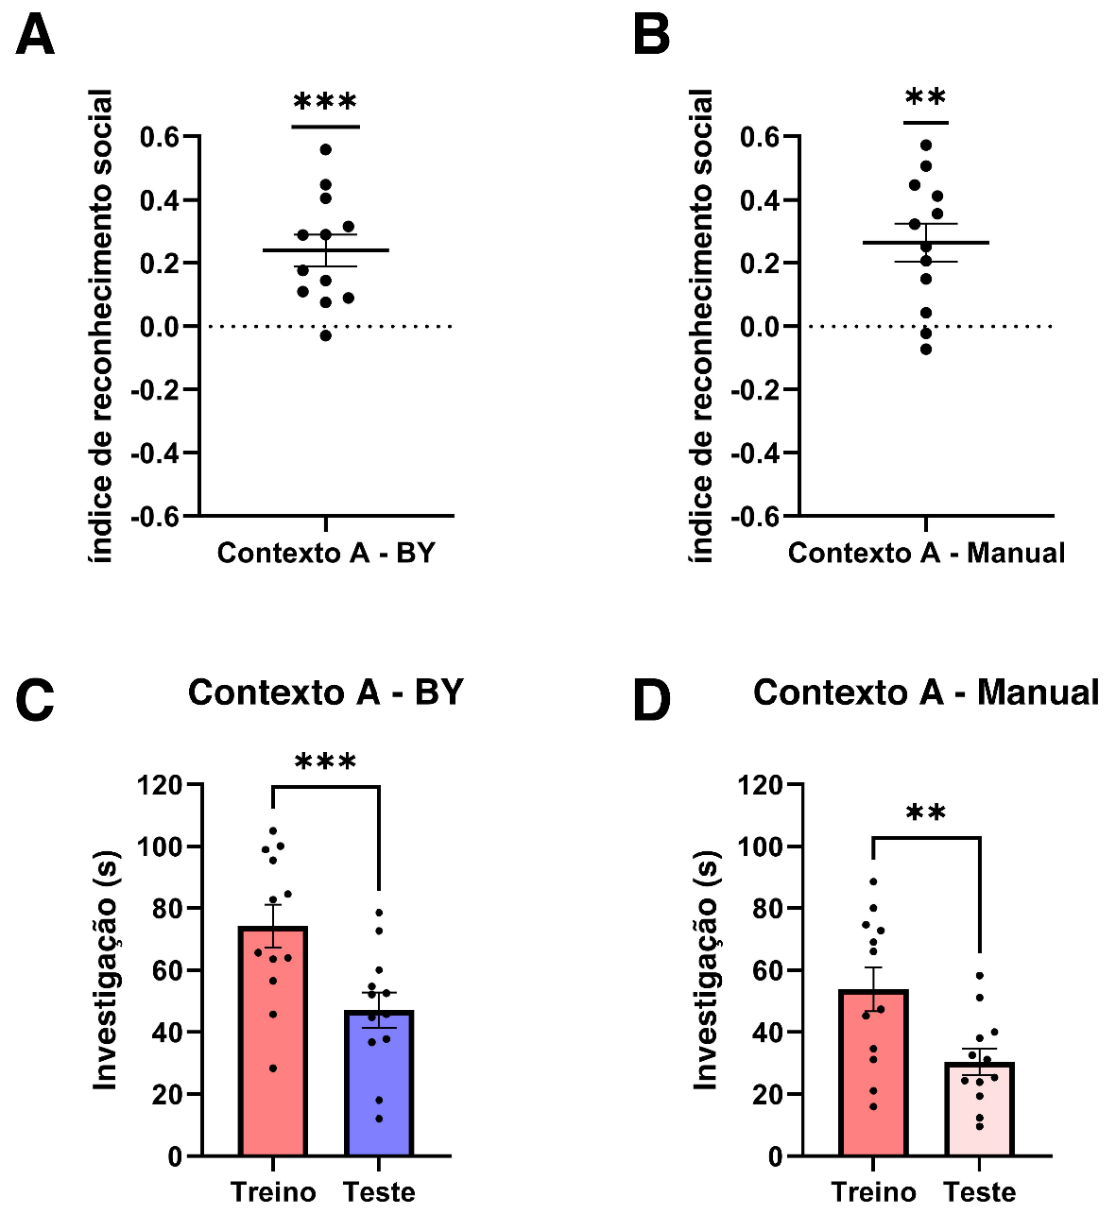
Figura X: Expressão de memória social no Contexto A.
Gráficos superiores representam o índice de reconhecimento social, obtido pela análise automática (A) e manual (B). Cada ponto representa um animal individual, com a linha contínua indicando a média do grupo. A linha pontilhada em zero corresponde ao nível do acaso. Gráficos inferiores apresentam o tempo total de investigação (em segundos) durante a fase de treino (vermelho) e teste (azul), analisado pelo método automático (C) e manual (D). As barras indicam a média + EPM, com os pontos individuais sobrepostos. Os asteriscos denotam a significância estatística (**p < 0,01; ***p < 0,001). As análises foram realizadas utilizando o teste t de Student (Uma amostra para o IRS comparando com o valor hipotético de zero).

OS ANIMAIS SÃO CAPAZES DE EXPRESSAR MEMÓRIA SOCIAL NO CONTEXTO B, EM AMBOS MÉTODOS DE ANÁLISE
Agora a investigação da memória social foi realizada no Contexto B por meio de utilizando as mesmas métricas aplicadas ao contexto A. Os resultados obtidos de forma independente por ambas as abordagens indicam consistentemente que os animais foram capazes de expressar memória de reconhecimento também neste contexto.
A análise do tempo de investigação (Gráficos C e D) demonstrou uma redução estatisticamente significativa na exploração do animal-estímulo da fase de treino para a de teste. Na análise manual, essa diminuição foi significativa (teste t pareado: t(11)=2,595; p=0,0249). De forma similar, a análise automática (BY) corroborou este achado, confirmando que o tempo de investigação no teste foi significantemente menor (t(11)=2,271; p=0,0442).
Essa diferença também é revelada quando o índice de reconhecimento social (IRS) é calculado (Gráficos A e B). A análise manual revelou um índice médio significativamente positivo (t(11)=2,588; p=0,0252). Este resultado foi replicado pela análise automática, que também apontou um índice médio significantemente maior que o acaso (t(11)=2,401; p=0,0352). A convergência dos resultados, tanto na análise do tempo de exploração quanto no índice de reconhecimento, sustenta a conclusão de que os animais demonstraram memória social também no Contexto B.
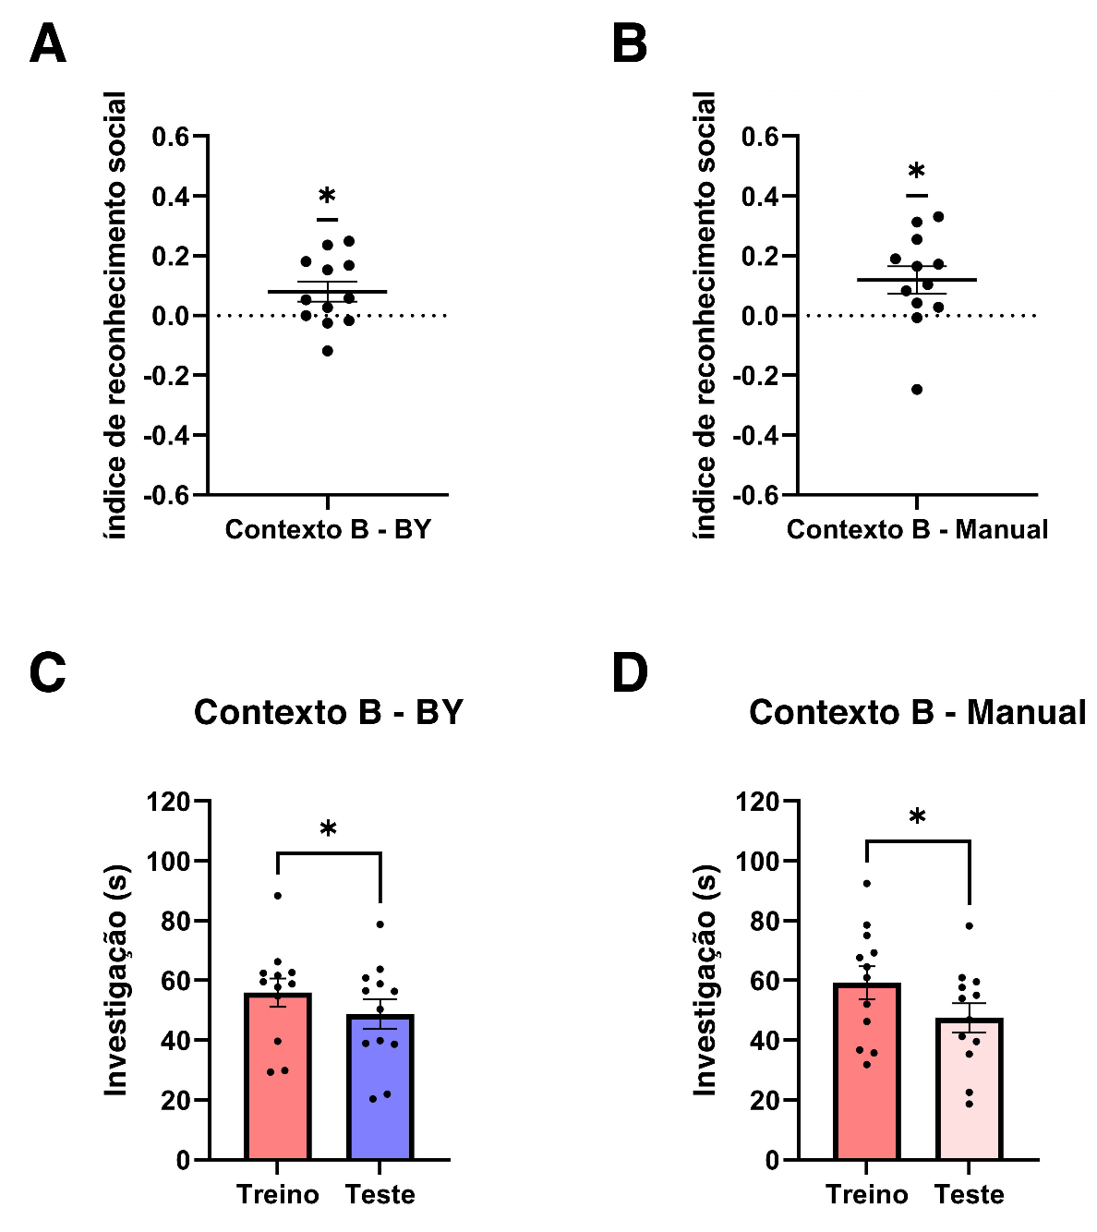
Figura X: Expressão de memória social no Contexto B.
Gráficos superiores representam o índice de reconhecimento social, calculado através da análise automática (A) e manual (B). Cada ponto representa um animal individual, e a linha contínua indica a média do grupo. A linha pontilhada em zero representa o nível do acaso. Gráficos inferiores ilustram o tempo total de investigação (em segundos) durante a fase de treino (vermelho) e teste (azul), conforme quantificado pelo método automático (C) e manual (D). As barras representam a média + EPM, com os pontos individuais sobrepostos. Os asteriscos indicam diferença estatisticamente significativa (p < 0,05). Os dados foram analisados utilizando teste t de Student (Uma amostra para o IRS comparando com o valor hipotético de zero).

EXISTE UMA CORRELAÇÃO ENTRE A ANÁLISE AUTOMÁTICA E MANUAL
A fim de confirmar a validade dos resultados advindos da análise automática, foi realizada uma correlação de Pearson para comparar os resultados obtidos através da análise manual realizada por um avaliador experiente, considerada o padrão-ouro. A avaliação foi conduzida nos dois cenários distintos possíveis (Contexto A e Contexto B) e abrangeu tanto a fase de treino quanto a de teste, conforme visualmente representado nos gráficos de dispersão da imagem. Em todas as condições analisadas, foi encontrada uma correlação positiva, forte e estatisticamente significativa, indicando um alto grau de concordância entre os dois métodos.
No Contexto A, a fase de treino (Gráfico A) já demonstrou uma correlação alta entre os métodos automático e manual (r=0,9700; R2=0,9409; p<0,0001). Na fase de teste subsequente (Gráfico B), a correlação permaneceu forte e altamente significativa (r=0,8782; R2=0,7712; p=0,0002), confirmando a capacidade de generalização do modelo.
A análise do Contexto B revelou um desempenho ainda mais notável. A fase de treino (Gráfico C) apresentou uma correlação muito forte (r=0,9684; R2=0,9377; p<0,0001), similar à observada no Contexto A. Contudo, foi na fase de teste (Gráfico D) que a ferramenta demonstrou sua maior precisão, atingindo uma correlação quase perfeita (r=0,9917; R2=0,9835; p < 0,0001). Os dados ainda mostram um acoplamento ainda melhor quando vemos que o R² indica que mais de 98% da variância dos dados manuais é prevista pelo método Behavython, sugerindo uma aplicabilidade e confiabilidade elevadas.
Em conjunto, estes resultados validam o método de análise automática como uma alternativa precisa à análise manual. A consistência dos altos valores de correlação e a significância estatística em diferentes contextos e fases (treino e teste) sustentam a sua utilização como uma ferramenta eficaz, capaz de otimizar o processo de análise de dados, reduzindo o tempo e a potencial subjetividade associados ao método manual.
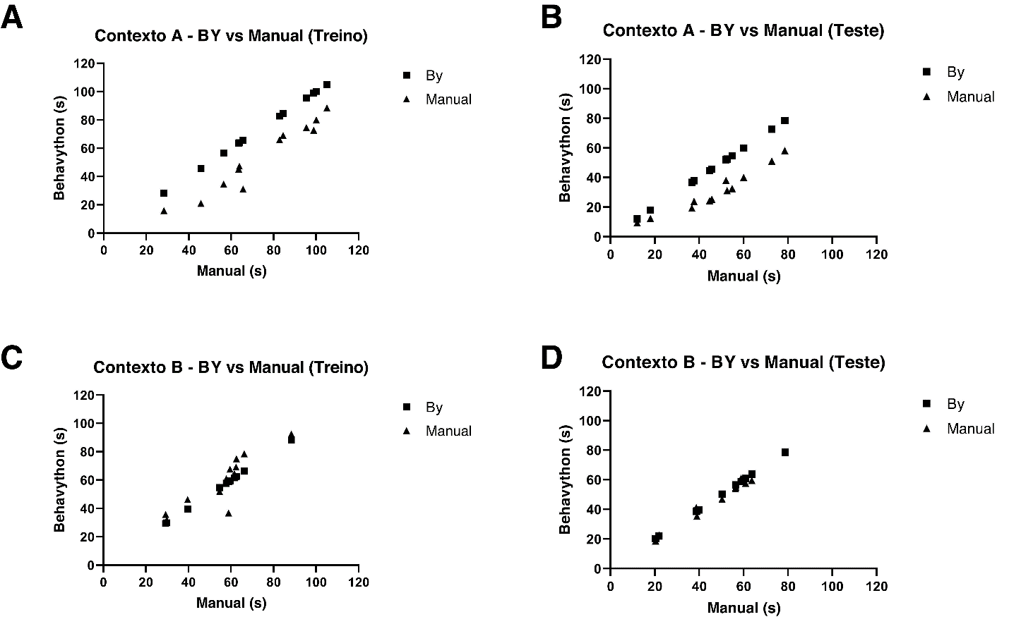
Figura X: Correlação entre os métodos de análise automático e manual.
Gráficos de dispersão ilustrando a concordância entre o tempo de investigação (s) quantificado pelo método automático (eixo Y) e o método manual (eixo X). A análise foi realizada em duas condições experimentais distintas, Contexto A e Contexto B, e em duas fases, treino e teste. Os painéis detalham as correlações para: (A) Contexto A, fase de treino; (B) Contexto A, fase de teste; (C) Contexto B, fase de treino; e (D) Contexto B, fase de teste. Cada ponto representa um par de dados de um único animal, e a distribuição linear dos pontos indica uma forte correlação positiva entre as duas formas de análise.

DISCUSSÃO
Os resultados obtidos no presente estudo demonstram que a memória social é um fenômeno robusto, capaz de persistir mesmo diante de alterações significativas no contexto espacial. Observou-se que a memória de reconhecimento social foi expressa tanto no Contexto A (familiar) quanto no Contexto B (novo), indicando que a modificação das pistas ambientais ("onde") não impede a recuperação da informação sobre a identidade do conspecífico familiar ("quem").
Este achado dialoga diretamente com a literatura recente sobre a codificação hipocampal. Wu e colaboradores (2023) propõem que o hipocampo ventral desempenha um papel crucial na codificação do contexto social. Embora a visão clássica sugira uma integração estrita entre as informações de "quem" e "onde", nossos dados sugerem uma flexibilidade funcional: a representação da identidade social parece possuir autonomia suficiente para ser evocada mesmo quando a representação espacial sofre um remapeamento devido à novidade ambiental. Isso indica que a mudança do contexto espacial não prejudica necessariamente o reconhecimento do conspecífico, apontando para vias de processamento que podem sustentar a memória social independentemente da estabilidade das pistas espaciais globais.
No entanto, uma nuance importante foi observada no desempenho comportamental: os animais exploraram menos o conspecífico familiar no Contexto B em comparação ao Contexto A. Embora a discriminação (e, portanto, a memória) tenha ocorrido, essa redução na investigação sugere uma leve interferência ou competição cognitiva. É provável que, no ambiente novo, a demanda atencional para processar e mapear as novas pistas espaciais e sensoriais tenha competido com a motivação para a interação social. Vale ressaltar que o animal ocupou a mesma posição espacial relativa (centro da caixa) em ambos os contextos; portanto, a alteração na exploração não se deve a uma mudança na geometria da tarefa, mas sim à natureza multissensorial do novo ambiente.
Para compreender essa dinâmica, é fundamental considerar o substrato neuroanatômico da integração sensório-cognitiva. O córtex entorrinal atua como a principal porta de entrada de informações corticais para o hipocampo e é uma região chave para a integração multimodal (Basu et al., 2016). É plausível hipotetizar que, no Contexto B, a entrada massiva de novas informações espaciais tenha modulado a atividade hipocampal, resultando na alteração sutil do comportamento exploratório, sem, contudo, bloquear a via de reconhecimento social.
Para descartar a possibilidade de que as diferenças observadas fossem decorrentes de alterações motoras ou ansiedade generalizada induzida pelo novo ambiente, foram analisados parâmetros locomotores adicionais, como distância percorrida, velocidade média, tempo de movimentação e imobilidade, além de comportamentos de *rearing*. A ausência de prejuízos motores significativos ou de comportamentos típicos de congelamento excessivo no Contexto B reforça a interpretação de que a redução na investigação social reflete processos cognitivos de alocação de atenção, e não uma incapacidade motora ou um estado aversivo paralisante. [Se você tiver os dados de 5 dias: A análise longitudinal ao longo de 5 dias sugere ainda que a habituação ao contexto ocorre de forma distinta da habituação ao estímulo social, um fator que merece investigação detalhada].
A fim de investigar os mecanismos neurais subjacentes a essa integração entre memória social e espacial, estudos futuros se fazem necessários. O uso de técnicas de registro neural em animais livres, como o imageamento de cálcio via miniscopes, seria particularmente elucidativo. Essa abordagem permitiria observar a atividade de populações neuronais no hipocampo dorsal e ventral em tempo real durante a tarefa, revelando como a codificação de "quem" e "onde" ocorre simultaneamente e como essas representações são alteradas pela manipulação contextual.
Paralelamente aos achados biológicos, este trabalho validou uma ferramenta de análise comportamental automatizada (Behavython/BY). A ferramenta mostrou-se eficaz e confiável, apresentando uma alta correlação com a análise manual. A validação desta ferramenta abre portas para sua utilização como um método de triagem inicial em larga escala. Isso aumentaria significativamente a eficiência do processo analítico, permitindo que avaliadores humanos concentrem seus esforços na revisão de casos complexos ou ambíguos, onde a sutileza da interpretação humana ainda é insubstituível.
A implementação de uma interface gráfica (GUI) amigável é um ponto forte do desenvolvimento desta ferramenta, democratizando o acesso a técnicas avançadas de visão computacional para pesquisadores sem experiência prévia em programação. Além disso, a ferramenta demonstrou versatilidade, possuindo potencial de aplicabilidade em outras tarefas comportamentais além do reconhecimento social, como testes de ansiedade (Labirinto em Cruz Elevado) e memória espacial (Labirinto de Barnes ou Morris), aproveitando a robustez do DeepLabCut para rastreamento postural.
Contudo, a automação não é isenta de limitações. A eficácia da ferramenta depende da qualidade do treinamento inicial da rede neural, exigindo um conjunto de dados rotulados manualmente que seja representativo. Erros de detecção podem ocorrer em condições de iluminação subótimas, contrastes baixos ou ângulos de câmera que gerem oclusão dos pontos de interesse. Além disso, a padronização de parâmetros de análise, como o limiar de movimento para considerar o animal ativo, é crucial para garantir a comparabilidade dos resultados entre diferentes estudos e laboratórios, algo que a ferramenta busca facilitar.
Como perspectivas futuras para o desenvolvimento tecnológico, prevê-se a incorporação de algoritmos de aprendizado de máquina adicionais (como classificadores supervisionados pós-pose) para refinar a precisão na detecção de comportamentos específicos, como o *sniffing* ou o *rearing*. A integração com outros softwares de análise comportamental e a expansão para análise de interações sociais complexas entre múltiplos animais livres são caminhos promissores para a evolução desta ferramenta.

CONCLUSÃO

REFERÊNCIAS
Adams, D. (2019). O Guia Definitivo do Mochileiro das Galaxias. Douglas Adams.
Addis, D. R. (2020). Mental time travel? A neurocognitive model of event simulation. Review of Philosophy and Psychology, 11(2), 233–259. https://doi.org/10.1007/s13164-020-00470-0
Chase, I. D., Tovey, C., Spangler-Martin, D., & Manfredonia, M. (2002). Individual differences versus social dynamics in the formation of animal dominance hierarchies. Proceedings of the National Academy of Sciences of the United States of America, 99, 5744–5749. https://doi.org/10.1073/pnas.082104199
Conway, M. A., & Pleydell-Pearce, C. W. (2000). The construction of autobiographical memories in the self-memory system. Psychological Review, 107(2), 261–288. https://doi.org/10.1037/0033-295X.107.2.261
Cum, M., Santiago Pérez, J. A., Wangia, E., Lopez, N., Wright, E. S., Iwata, R. L., Li, A., Chambers, A. R., & Padilla-Coreano, N. (2024). A systematic review and meta-analysis of how social memory is studied. Scientific Reports, 14(1), 2221. https://doi.org/10.1038/s41598-024-52277-z
d’Isa, R., & Gerlai, R. (2023). Designing animal-friendly behavioral tests for neuroscience research: The importance of an ethological approach. Frontiers in Behavioral Neuroscience, 16. https://doi.org/10.3389/fnbeh.2022.1090248
Dudai, Y. (Org.). (2002). Memory from A to Z: Keywords, concepts, and beyond. Oxford University Press.
Dunbar, R. I. M. (2009). The social brain hypothesis and its implications for social evolution. Annals of Human Biology, 36(5), 562–572. https://doi.org/10.1080/03014460902960289
Egnor, S. E. R., & Branson, K. (2016). Computational Analysis of Behavior. Annual Review of Neuroscience, 39(Volume 39, 2016), 217–236. https://doi.org/10.1146/annurev-neuro-070815-013845
Eichenbaum, H. (2017). Time (and space) in the hippocampus. Current Opinion in Behavioral Sciences, 17, 65–70. https://doi.org/10.1016/j.cobeha.2017.06.010
Fanselow, M. S., & Dong, H.-W. (2010). Are the Dorsal and Ventral Hippocampus Functionally Distinct Structures? Neuron, 65(1), 7–19. https://doi.org/10.1016/j.neuron.2009.11.031
Fivush, R., & Grysman, A. (2023). Accuracy and reconstruction in autobiographical memory: (Re)consolidating neuroscience and sociocultural developmental approaches. WIREs Cognitive Science, 14(3), e1620. https://doi.org/10.1002/wcs.1620
Insel, T. R., & Fernald, R. D. (2004). How the brain processes social information: Searching for the social brain. Annual Review of Neuroscience, 27, 697–722. https://doi.org/10.1146/annurev.neuro.27.070203.144148
Kandel, E. R., Koester, J., Mack, S., & Siegelbaum, S. (Org.). (2021). Principles of neural science (Sixth edition). McGraw Hill.
Knierim, J. J. (2015). The hippocampus. Current Biology, 25(23), R1116–R1121. https://doi.org/10.1016/j.cub.2015.10.049
Lieberman, M. D. (2013). Social: Why our brains are wired to connect (p. x, 374). Crown Publishers/Random House.
Lunardi, P., Mansk, L. M. Z., Jaimes, L. F., & Pereira, G. S. (2021). On the novel mechanisms for social memory and the emerging role of neurogenesis. Brain Research Bulletin, 171, 56–66. https://doi.org/10.1016/j.brainresbull.2021.03.006
Markowitsch, H. J., & Staniloiu, A. (2011). Memory, autonoetic consciousness, and the self. Consciousness and Cognition, 20(1), 16–39. https://doi.org/10.1016/j.concog.2010.09.005
Mathis, A., Mamidanna, P., Cury, K. M., Abe, T., Murthy, V. N., Mathis, M. W., & Bethge, M. (2018). DeepLabCut: Markerless pose estimation of user-defined body parts with deep learning. Nature Neuroscience, 21(9), 1281–1289. https://doi.org/10.1038/s41593-018-0209-y
Moser, E. I., Kropff, E., & Moser, M.-B. (2008). Place cells, grid cells, and the brain’s spatial representation system. Annual Review of Neuroscience, 31, 69–89. https://doi.org/10.1146/annurev.neuro.31.061307.090723
Nath, T., Mathis, A., Chen, A. C., Patel, A., Bethge, M., & Mathis, M. W. (2019). Using DeepLabCut for 3D markerless pose estimation across species and behaviors. Nature Protocols, 14(7), 2152–2176. https://doi.org/10.1038/s41596-019-0176-0
Okuyama, T. (2018). Social memory engram in the hippocampus. Neuroscience Research, 129, 17–23. https://doi.org/10.1016/j.neures.2017.05.007
Pereira-Caixeta, A. R., Guarnieri, L. O., Medeiros, D. C., Mendes, E. M. A. M., Ladeira, L. C. D., Pereira, M. T., Moraes, M. F. D., & Pereira, G. S. (2018). Inhibiting constitutive neurogenesis compromises long-term social recognition memory. Neurobiology of Learning and Memory, 155, 92–103. https://doi.org/10.1016/j.nlm.2018.06.014
Pereira-Caixeta, A. R., Guarnieri, L. O., Pena, R. R., Dias, T. L., & Pereira, G. S. (2016). Neurogenesis Inhibition Prevents Enriched Environment to Prolong and Strengthen Social Recognition Memory, But Not to Increase BDNF Expression. Molecular Neurobiology, 54(5), 3309–3316. https://doi.org/10.1007/s12035-016-9922-2
Perna, J. C., Wotjak, C. T., Stork, O., & Engelmann, M. (2015). Timing of presentation and nature of stimuli determine retroactive interference with social recognition memory in mice. Physiology &amp; Behavior, 143, 10–14. https://doi.org/10.1016/j.physbeh.2015.02.029
Rubin, D. C. (2005). A Basic-Systems Approach to Autobiographical Memory. Current Directions in Psychological Science, 14(2), 79–83. https://doi.org/10.1111/j.0963-7214.2005.00339.x
Smith, D. M., & Mizumori, S. J. Y. (2006). Hippocampal place cells, context, and episodic memory. Hippocampus, 16(9), 716–729. https://doi.org/10.1002/hipo.20208
Spreng, R. N., Mar, R. A., & Kim, A. S. N. (2009). The Common Neural Basis of Autobiographical Memory, Prospection, Navigation, Theory of Mind, and the Default Mode: A Quantitative Meta-analysis. Journal of Cognitive Neuroscience, 21(3), 489–510. https://doi.org/10.1162/jocn.2008.21029
Sugar, J., & Moser, M. (2019). Episodic memory: Neuronal codes for what, where, and when. Hippocampus, 29(12), 1190–1205. https://doi.org/10.1002/hipo.23132
The Hippocampus book. (2007). Oxford University Press.
Tost, H., Champagne, F. A., & Meyer-Lindenberg, A. (2015). Environmental influence in the brain, human welfare and mental health. Nature Neuroscience, 18(10), 1421–1431. https://doi.org/10.1038/nn.4108
Tulving, E. (1992). Elements of episodic memory (Reprinted). Clarendon Press.
Tulving, E. (2002). Episodic Memory: From Mind to Brain. Annual Review of Psychology, 53(1), 1–25. https://doi.org/10.1146/annurev.psych.53.100901.135114
Wu, W.-Y., Yiu, E., Ophir, A. G., & Smith, D. M. (2023). Effects of social context manipulation on dorsal and ventral hippocampal neuronal responses. Hippocampus, 33(7), 830–843. https://doi.org/10.1002/hipo.23507

APÊNDICE

ADAPTAÇÃO DA TÉCNICA DE IMAGEAMENTO DE CÁLCIO UTILIZANDO MINISCOPES PARA UMA TAREFA DE RECONHECIMENTO SOCIAL
O desenvolvimento e aplicação de estudos que envolvem etologia em modelos murinos, envolvem a sua idealização, construção, aplicação e análise. Cada passo em si é um desafio, que, se torna progressivamente mais complexo à medida em que perguntas mais ambiciosas são feitas e demandam de técnicas que sejam capazes de prover dados que suportem hipóteses robustas (REF?). Nesse sentido, o reconhecimento social, como todo projeto de pesquisa que envolve o estudo de comportamento envolve o estímulo social e a investigação social, que no caso dessa dissertação foi quantificada através de um método automático, sendo que esses são elementos chave que permitem que o teste seja realizado com sucesso (Cum et al., 2024; d’Isa & Gerlai, 2023).
Além dessas especificidades permeando o comportamento principal abordado durante a dissertação, um desafio a mais foi introduzido quando surgiu a necessidade de se aprofundar mais nos mecanismos subjacentes à memória social. Tal avanço no desenvolvimento metodológico necessita de uma ferramenta que seja capaz de fornecer dados que sejam congruentes com a tarefa já padronizada, adaptável as formas de análise existentes e que sejam praticáveis. Existem diversas técnicas que são capazes de preencher esses requerimentos, desde imuno-histoquímica, fluorescência, Western Blotting, manipulações farmacológicas como a utilização de bloqueadores de síntese proteica, drogas excitatórias (muscimol), utilização de animais transgênicos. (REF para tudo isso?). Porém, respostas ambiciosas requerem técnicas ambiciosas (TALVEZ NÃO). A ferramenta escolhida, portanto, foi o miniscope, para o imageamento de cálcio.
O miniscope é... ... ... (EXPLICAR O MINISCOPE AQUI)

DESAFIOS NA IMPLANTAÇÃO DA TÉCNICA E SOLUÇÕES
A incorporação da técnica de imageamento de cálcio por meio de miniscope ao paradigma de reconhecimento social trouxe uma série de desafios metodológicos que exigiram adaptações estruturais, instrumentais e procedimentais. Embora a literatura descreva protocolos gerais para a implantação de lentes GRIN e posterior acoplamento do miniscope, a transposição dessas etapas para a realidade laboratorial local implicou ajustes cuidadosos e sucessivas iterações de projeto. As soluções desenvolvidas ao longo desse processo foram fundamentais para garantir precisão estereotáxica, segurança dos animais.
De forma geral, a implantação bem-sucedida da técnica exigiu a superação de três desafios centrais: (1) a preparação adequada para a aspiração tecidual e realização da craniotomia; (2) a inserção precisa e protegida da lente GRIN; e (3) o desenvolvimento de suportes específicos capazes de estabilizar tanto a lente quanto o conjunto cirúrgico no aparelho estereotáxico. As adaptações realizadas em cada uma dessas etapas garantiram a confiabilidade das cirurgias e permitiram um nível de precisão compatível com o exigido para o imageamento do hipocampo.

PREPARAÇÃO PARA A ASPIRAÇÃO TECIDUAL E CRANIOTOMIA
A primeira etapa crítica consistiu em assegurar que a craniotomia fosse executada de forma precisa e minimamente invasiva. Métodos convencionais demonstraram-se inadequados para atingir o grau de controle espacial necessário, o que motivou o desenvolvimento de um dispositivo customizado. Esse aparelho miniaturizou uma microbroca e permitiu seu acoplamento ao estereotáxico, garantindo estabilidade e uniformidade na perfuração. O diâmetro da craniotomia foi padronizado com base no diâmetro da lente GRIN, evitando tanto perfurações excessivas quanto insuficientes.
O dispositivo final incluiu uma agulha de biópsia de 2 mm acoplada a um motor alimentado por bateria de 9 V com um trimpot para ajuste fino de velocidade, montado em um suporte impresso em 3D. Essa solução viabilizou uma craniotomia precisa, reduzindo significativamente o risco de danos colaterais e padronizando a etapa inicial da cirurgia.
3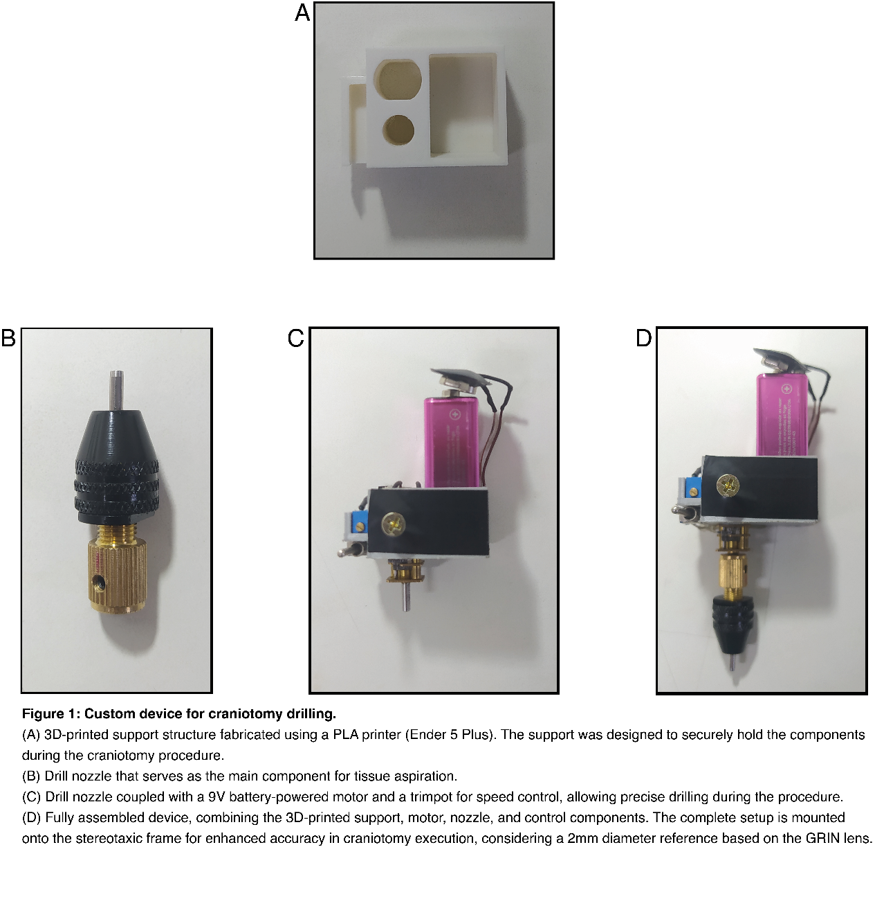

INSERÇÃO DA LENTE GRIN
Superada a craniotomia, o segundo desafio foi inserir a lente GRIN nas coordenadas estereotáxicas exatas e de maneira estável. Os primeiros protótipos de suporte, feitos com tubos plásticos, revelaram limitações principalmente relacionadas à estabilidade e precisão dimensional. Em resposta, desenvolveu-se um suporte impresso em PLA; contudo, a falta de precisão da impressora de filamento impossibilitou a fabricação de orifícios compatíveis com o diâmetro da lente.
A solução definitiva envolveu o uso de uma impressora de resina Halot Sky, cuja precisão permitiu projetar um suporte com tolerâncias adequadas. Esse suporte fixava a lente ao crânio e, adicionalmente, incluía uma tampa protetora, indispensável para o período de recuperação pós-cirúrgica (aproximadamente 21 dias), quando o animal retorna ao biotério. A precisão do suporte impresso também funcionou como guia adicional de alinhamento estereotáxico, aumentando a confiabilidade da inserção.
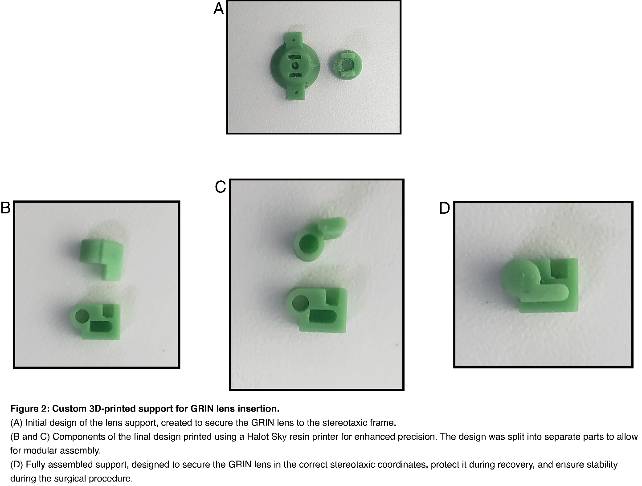

DESENVOLVIMENTO DE SUPORTES AUXILIARES PARA ESTABILIZAÇÃO DA LENTE NO ESTEREOTÁXICO
Por fim, tornou-se necessário construir um suporte adicional que permitisse acoplar o conjunto ao aparelho estereotáxico durante as cirurgias. A customização de todos os componentes implicou projetar também uma estrutura capaz de manter estabilidade sem interferir no espaço cirúrgico. Diversas iterações foram testadas até se chegar a um modelo ideal: um suporte impresso em resina, com área superior para acoplamento direto à barra estereotáxica e uma indentação projetada para acomodar o suporte da lente com segurança.
Essa solução permitiu reduzir o espaço ocupado no campo cirúrgico e garantiu firmeza durante as manipulações mais delicadas da cirurgia, aumentando a precisão e diminuindo a variabilidade entre procedimentos.
